Развитие координации у детей дошкольного возраста

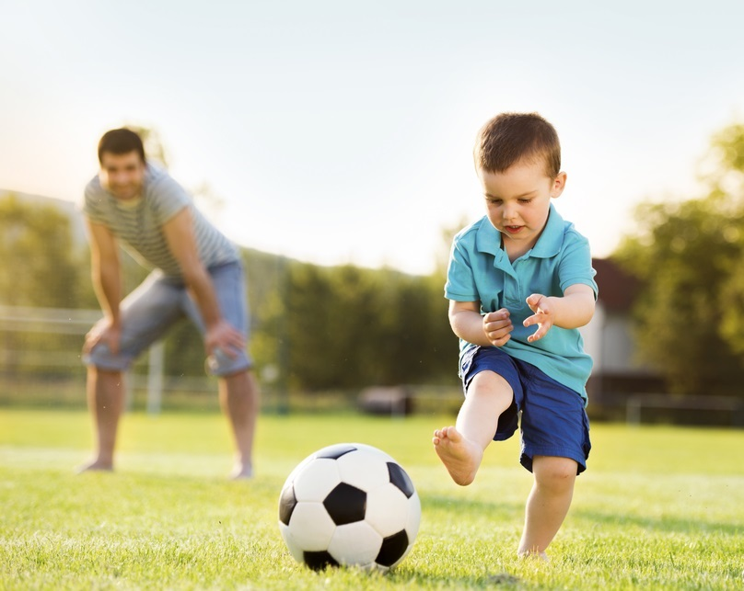
Развитая координация помогает ребенку двигаться ловко и уверенно, а также способствует правильной осанке.
Зачем работать над координацией движений?
Развитая координация помогает ребенку двигаться ловко и уверенно, а также способствует правильной осанке. Разумеется, координация не формируется за короткий срок — на это уйдет не один год, поскольку в процессе задействован вестибулярный и мышечный аппарат, а также органы зрения.
Развитая координация предполагает не только слаженные телодвижения, но и согласованное взаимодействие процессов возбуждения и торможения в коре головного мозга. Это условие обязательно для отточенной работы центральной нервной системы. Именно поэтому у гиперактивных детей часто возникают проблемы с координацией.

Требования к упражнениям и техника безопасности
Все упражнения для развития координации можно разделить на статистические и динамические. Первые учат детей сохранять равновесие в заданной позе, например, стоять на одной ноге или удерживать легкий груз на голове. Вторые упражнения — это ходьба по скамейке, изменение направления при беге и т. д. Хотя развитию координации также прекрасно способствуют командные подвижные игры (баскетбол, волейбол, футбол), катание на коньках, лыжах и велосипеде, теннис. Главный принцип выполнения упражнений — давать нагрузку, посильную ребенку и соответствующую его возрасту. При статистических упражнениях желательно, чтобы родители подстраховывали малыша, исключая возможность падения. Если ребенок еще дошкольного возраста, лучше давать ему упражнения в игровой форме. Используйте мячи, шары, скакалку — все, что сделает занятие веселее. Ежедневно вполне достаточно делать упражнения в течение 5-7 минут на детской площадке перед тем, как ребенок присоединится к играм со своими сверстниками. Впрочем, очень хорошо, когда есть возможность задействовать в «тренировке» и других детей. Если они решили побегать по площадке с мячом, можете считать, что «дневная норма» упражнений уже выполнена! Не заставляйте детей заниматься, когда он уже проявляет признаки усталости. В таком состоянии ему будет еще сложнее следить за координацией своих движений, а значит, развивающий эффект будет минимален.

Для детей 6-7 лет
В таком возрасте рекомендуются более сложные занятия, в том числе с различными предметами:
- упражнения с мячом (ребёнок берёт в руки мяч, держит правильную осанку, подбрасывает мяч вверх, затем ловит);
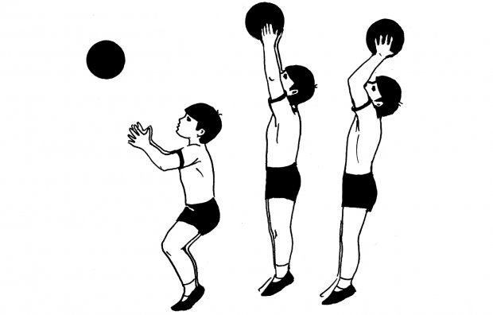
- ходьба по бревну (скамье) с поворотами, руки при этом постоянно меняют положение: в стороны, вверх, за спиной, на талию;
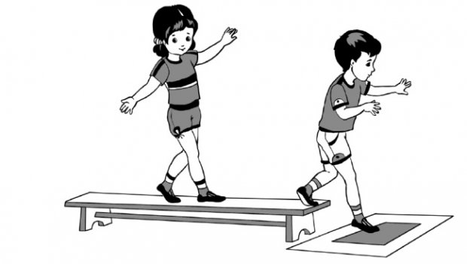
- бег вперёд, назад, с поворотами
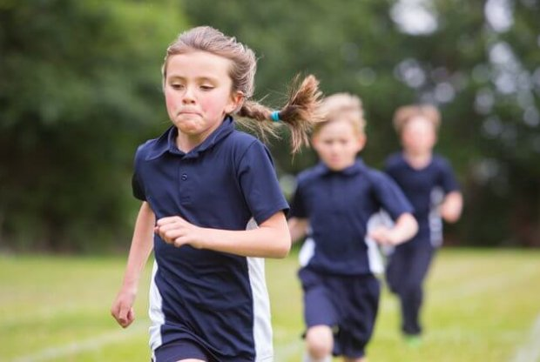

прыжки со скамьи и на скамью
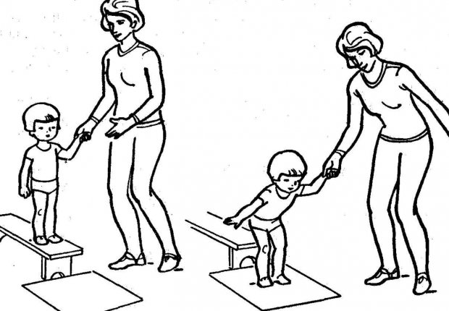
Важно! Дети не любят однообразия, поэтому меняйте разные виды занятий почаще, чтобы они не заскучали. Очень хорошим примером будет, если вы будете заниматься вместе!

Как работать со старшими дошкольниками?
Старшие дошкольники, дети 6-7 лет, уже имеют достаточно развитые координационные способности, поэтому упражнения для них должны быть подобраны такие, которые смогут повысить четкость выполнения движений с сохранением устойчивости тела во время сложных маневров (прыжков, приседаний и пр.)
Большинство упражнений для детей в этом возрасте динамичны, выполняются с использованием бревна или скамьи. Положение рук малышей можно изменять, предлагая им попробовать варианты с руками по сторонам, на поясе или за головой. Все упражнения должны быть разнообразными и не слишком продолжительными, вызывающими у детей интерес и желание заниматься.

ИГРЫ ДЛЯ РАЗВИТИЯ КООРДИНАЦИИ ДОШКОЛЬНИКОВ
Развитие координации у детей дошкольного возраста должно происходить в игровой форме с применением дополнительных предметов.
• Перенеси мячик и скакалку. Воспитатель раскладывает 1 или 2 скакалки в виде лабиринта. С одной стороны от скакалки он высыпает мячики, а с другой ставит пустой ящик. Ребенок должен пройти по «лабиринту» от ящика, взять мяч в его конце, вернуться с ним и положить в емкость, а потом начать путь сначала.
• Перенеси по пенькам. Вместо пеньков можно использовать табуретки или игрушки разной высоты от 4 до 7 штук. «Пеньки» расставляют на небольшом расстоянии друг от друга, чтобы получилась дорожка, рассыпают мелкие игрушки в ее конце, а в начале пустой ящик. Ребенок должен пройти по пенькам, взять игрушку, оббежать пеньки, и бросить предмет в ящик.
• Прыжки и мячики. На площадке раскладывают 2 – 3 обруча в виде дорожки, высыпают мячики. Малыш должен прыгнуть в каждый обруч, взять шарик и вернутся обратно.
• Тоннель. Для создания тоннеля тоже используют обручи (2 – 4 штуки), их устанавливают вертикально на небольшом расстоянии друг от друга. Кроха должен проползти через тоннель и, как в предыдущей игре, собрать мячики.
• Ходьба между палочками. Воспитатель раскладывает гимнастические палочки (3 – 5 штук) параллельно друг другу на небольшом расстоянии, рассыпает мячики. Ребенок должен обойти палочки, чтобы они не упали и собрать мячи.
• Прыжки на мат. Для этого задания понадобиться мат, пуфик или детский стульчик и мячики. Ребенок должен переносить предметы в ящик, прыгая с пуфа на мат.
• Ходьба по стульчикам. Взрослый расставляет стульчики одинаковой высоты (промежутков между ними не должно быть), высыпает мячи. Малыш переносит приметы, проходя по стульчикам.
• Резиночки. Воспитатель натягивает резинку на 2 стула, также можно обвязать между ними скакалку на уровне колен ребенка, по краям разбрасывает мячи или другие предметы. Ребенок проползает под резинкой, берет игрушку, а по дороге назад переступает через веревку. Также резинку можно натянуть низко, тогда малыш должен будет наступить на нее.
• Баскетбол. Взрослый держит обруч низко параллельно полу, а ребенок пытается забросить в него мяч. При этом ведущий может брать обруч в другую руку.
• Перекатываем мяч. Воспитатель раскладывает мячи, вручает малышам гимнастические палки и включает музыку. Тогда детишки должны перекатывать мячи к ящику только с помощью палки.
• Корми животное. В одной части комнаты стоит мисочка с фасолью или крупой, а в другой игрушка, возле которой пустая миска. Дошкольник должен взять ложкой фасолину или крупу и перенести ее к миске животного. Малыши до 3 лет могут просто переносить «еду», а детки постарше преодолевать полосу препятствий с ложкой в руках.
• Через преграды. Взрослый расставляет детские стулья или кегли в ряд. Высыпает мячи, как в предыдущих упражнениях. Ребенок должен взять мяч, пробежать между стульев и бросить мяч в ящик.
Детям постарше понравятся статические игры для развития координации. Они очень простые, веселые и помогают развивать важные навыки.
• Игра на замирание. Взрослый включает музыку, дети танцуют, а потом резко выключает ее. Малыши должны замереть в определенной позе. Со временем время «замирания» можно продлить.
• Цапля. Ребенок должен представить, что он цапля, которая охотится на жаб на болоте. Для этого нужно застыть на одной ноге. Кто простоит дольше, тот и выиграл.
• Ласточка. Ребенок стоит на одной ноге, вторую поднимает, вытягивает назад, туловище опускается параллельно полу, а руки вытягиваются в стороны. Победитель тот, кто дольше простоит в такой позе.
Йога, как средство развития координации у детей, часто пользуется большой популярностью. Родители могут записать ребенку в секцию или выбрать несколько простых упражнений для выполнения дома.
Дошкольникам очень нравятся динамические упражнения. Например, по команде взрослого ребенок резко меняет направление бега или выполняет другое упражнение. Можно тренировать координацию и равновесие даже во время прогулки, ходя по бревну, лавке, бордюру. Также для развития координации будут полезны упражнения на фитболе. К динамическим упражнениям относят прыжки на батуте и даже катание на качелях.

Игры для развития речедвигательной координации
• Листья.
Листья осенние тихо кружатся (дети кружатся на цыпочках, руки разведены в стороны)
Листья нам под ноги тихо ложатся (приседают)
И под ногами шуршат, шелестят (движения руками вправо-влево)
Будто опять закружиться хотят (поднимаются, кружатся).
• Дождик.
Капля раз, капля два (прыжки на носках, руки на поясе)
Очень медленно сперва (4 прыжка).
А потом, потом, потом
Все бегом, бегом (8 прыжков).
Мы зонты свои раскрыли (руки развести в стороны)
От дождя себя укрыли (руки полукругом над головой).
• Урожай.
В огород пойдем,
Урожай соберем (идут по кругу, взявшись за руки)
Мы моркови натаскаем («таскают»)
И картошки накопаем («копают»).
Срежем мы кочан капусты («срезают»),
Круглый, сочный, очень вкусный (показывают круг руками – 3 раза)
Щавеля нарвем немножко («рвут»)
И вернемся по дорожке (идут по кругу, взявшись за руки).
Речедвигательная координация помогает решать следующие задачи: развивает ориентировку в пространстве, воспитывает чувство ритма, формирует слуховое понимание, восприятие, память, активизирует речевые процессы, учит работать сообща.
Таким образом, развивать координацию у детей нужно с младшего возраста. Начинайте с простых упражнений, постепенно их усложняя. Для дошкольников лучше проводить занятия в игровой форме,

«Развитие координационных способностей детей в процессе игровых упражнений с мячом»
Цель: Развивать умения, координировано выполнять различные упражнения с мячом.
Задачи:
Оздоровительные:
1. Способствовать укреплению основных групп мышц.
2. Обеспечить развитие и тренировку всех систем и функций организма ребенка через специально организованные, оптимальные для данного возраста физические нагрузки.
3. Формировать навыки правильной осанки с помощью упражнений с мячом.
Развивающие:
1. Закреплять умения и навыки владения мячом: бросок и ловля мяча, ведение рукой мяча.
2. Развивать внимание, двигательную реакцию, ориентировку в пространстве в игровых упражнениях с мячом.
Воспитательные:
1. Формировать у детей интерес и увлеченность к занятиям с мячом.
2. Развивать навыки поведения в коллективе, воспитывать товарищеские взаимоотношения, основанные на сотрудничестве и взаимопомощи в играх с мячом.
Оборудование: резиновые мячи по количеству детей,2 волейбольных мяча.
Вход детей в зал: ходьба по залу в колонну друг за другом.
Построение в шеренгу.
Инструктор по физической культуре:
Здравствуйте, ребята.
Сегодня, наше занятие посвящено упражнениям с мячом. Мы вспомним, закрепим и усовершенствуем умения и навыки владения мячом.

Вводная часть 10 мин

Перестроение в колонну.
Ходьба по залу в колонну по одному. Дети берут мячи
Ходьба с заданием, в руках мяч:
· на носках, мяч вверху. Спина, ноги прямые
· на пятках, руки в стороны. Следим за осанкой, руки на уровне плеч.
· Ходьба с высоким подниманием колена, мяч за головой. Носочек тянем, локти развернуты
Переходим на бег.
· Обычный бег.
· Бег спиной вперед
· Бег приставным шагом правым и левым боком, руки вперед.
· Бег змейкой
Постепенно переходим на ходьбу. Восстанавливаем дыхание: руки вверх вдох – через нос, руки вниз - выдох через рот.1 круг.
Перестроение в 2 колоны через центр.
А сейчас мы проведем разминку с мячом.
На месте: стой, раз, два!
Налево: раз, два!
Дыхание произвольное.
Выполняем комплекс ОРУ.
1 И. п. – стойка ноги врозь, мяч внизу.
1- мяч наверх
2- за голову
3- наверх
4-И.п ( Повтор 4-6 раз)
2 И. п. - то же.
1-Мяч вверх, правая нога назад
2-И.п
3-4 левая нога( Повтор 4-6 раз)
3 И.п. – широкая стойка, руки с мячом вперед.
1-2- поворот вправо,
3-4 – то же влево( Повтор 4-6 раз)
4 И. п.- широкая стойка, мяч вверх.
1-2 - наклон вправо, руки с мячом вправо
3-4 – то же влево( Повтор 4-6 раз)
5 И.п. - лежа на спине, ноги вытянуты, мяч в руках за головой.
1- поднимаем прямые ноги к мячу.
2- И.п. Повтор 10 раз
6 И.п. – стойка ноги врозь, руки с мячом за головой.
1- присед, мяч вперед.
2- И.п 10 раз
7 Прыжки.
Основная часть: 17 мин
Перестроение на ОВД (основные виды движений) в круг.
-бросок и ловля мяча двумя руками ( бросок вверх)
- бросок и ловля мяча двумя руками с хлопком спереди
- бросок и ловля мяча двумя руками с хлопком за спиной
-бросок и ловля мяча в ходьбе с хлопком за спиной
-бросок и ловля мяча приставным шагом
- отбивание мяча об пол правой рукой
- отбивание мяча правой и левой рукой поочередно
Перестроение в две колонны
-ведение мяча правой рукой до стойки, обратно шагом
-ведение мяча змейкой.

Проводится эстафет
1. Эстафета «Передай мяч»
Игроки каждой команды стоят один за другим в колонну( широкая стойка). Первые участники держат в руках по мячу. По сигналу первый игрок в каждой команде передает мяч тому, кто сзади, под ногами. Последний в команде, получив мяч, бежит к началу колонны, встает первым и передает мяч следующему за ним И так до тех пор, пока первый не вернется на свое место. Побеждает та команда, которая закончит эстафету первой.
2. Эстафета «Передал - убежал!»
Впереди каждой колонны лицом к ней на расстоянии 1-2 м становятся капитаны. Капитаны получают по волейбольному мячу. По сигналу каждый капитан передает мяч первому игроку своей колонны. Поймав мяч, этот игрок возвращает его капитану и убегает в конец колонны. Капитан бросает мяч второму, затем третьему и т.д. И так до тех пор, пока первый не вернется на свое место. Побеждает та команда, которая закончит эстафету первой.
Заключительная часть: Подведение итогов. 3 мин
-Спасибо вам, ребята, за отличную работу . Занятие окончено.
Дети строятся в колонну по одному и идут друг за другом в группу.

